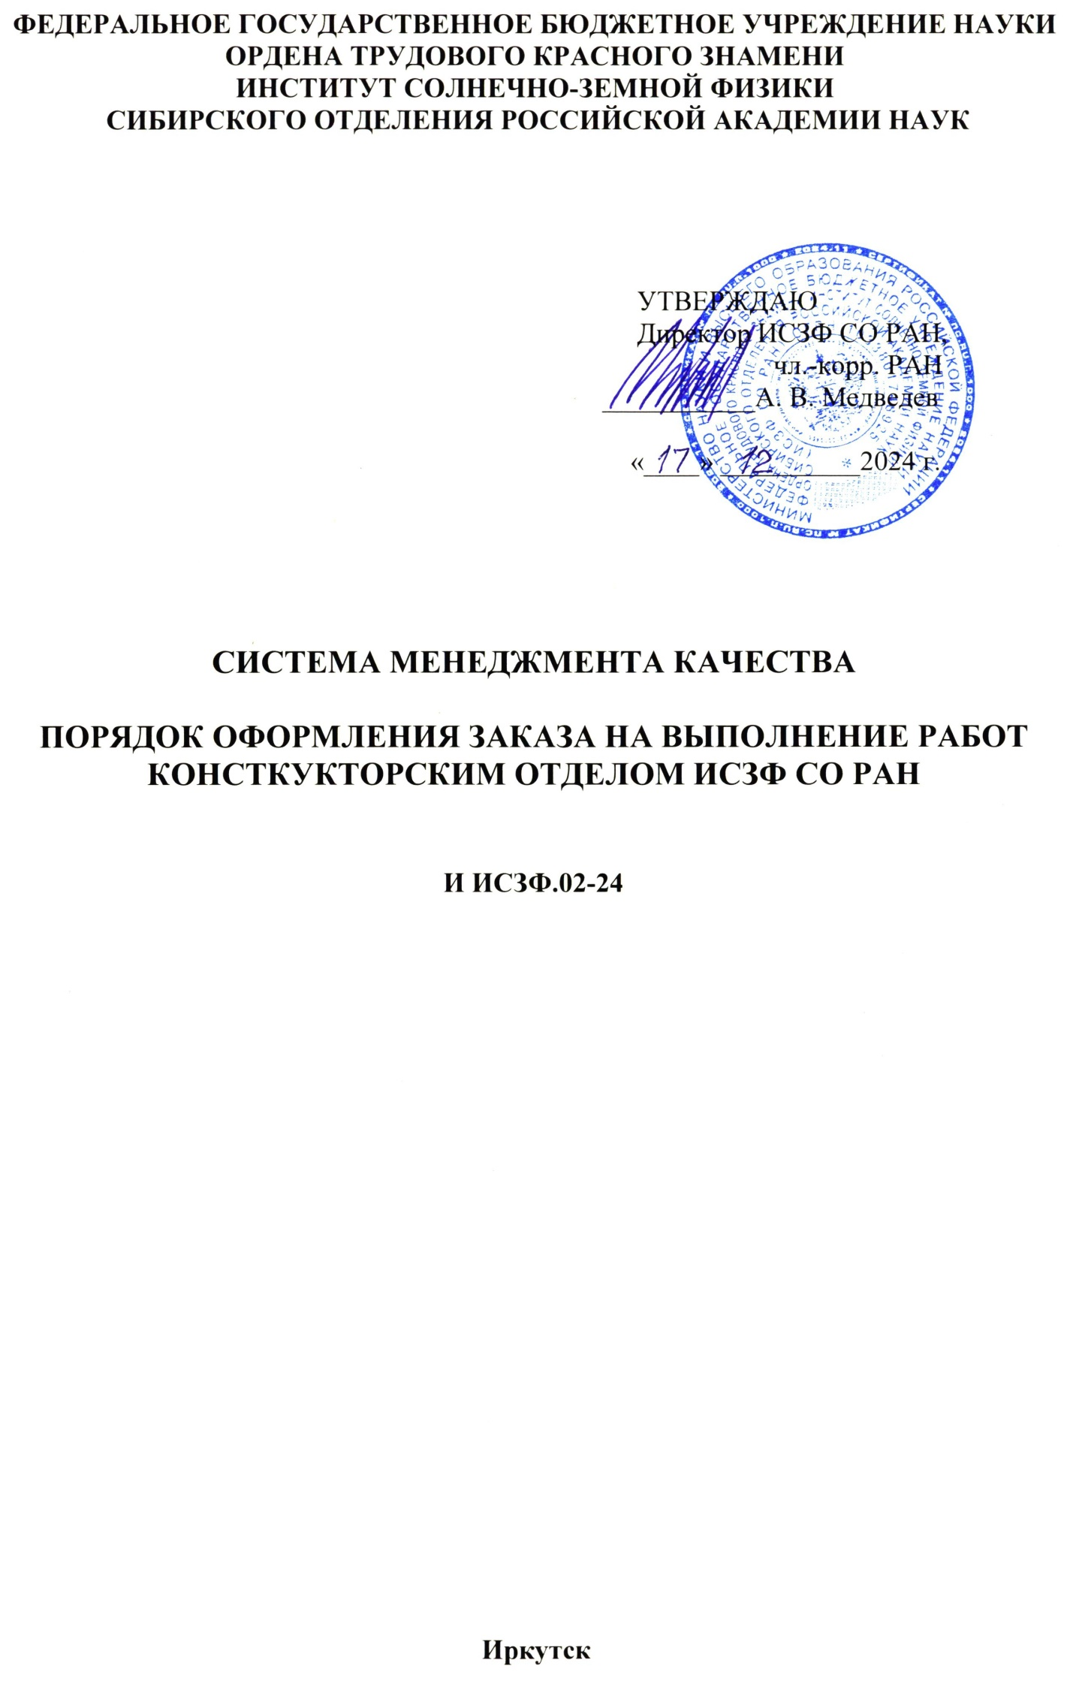

СОДЕРЖАНИЕ

1. Область применения……………………………………………………………… 3
2. Нормативные ссылки……………………………………………………………...3
3. Общие положения………………………………………………………………… 3
4. Разработка конструкторской документации…………………………………….4
5. Изготовление устройств, узлов, отдельных деталей……………………………4
6. Изготовление широкоформатных твердых копий и оцифровка
графической документации………………………………………………………….. 5
Лист согласования……………………………………………………………………. 6
Приложение А. Форма бланка технического задания на
опытно-конструкторскую разработку……………………………………………….. 7
Приложение Б. Форма бланка технических требований на опытно-
конструкторскую разработку изделия……………………………………………. . 10
Приложение В. Форма бланка заказа на изготовление изделия………................ 12
Лист регистрации изменений…………………………………………............... 14
Лист ознакомления……………………………………………………………….. 15

СТАНДАРТ ОРГАНИЗАЦИИ

СИСТЕМА МЕНЕДЖМЕНТА КАЧЕСТВА
ПОРЯДОК ОФОРМЛЕНИЯ ЗАКАЗА НА ВЫПОЛНЕНИЕ РАБОТ
КОНСТРУКТОРСКИМ ОТДЕЛОМ ИСЗФ СО РАН

Утвержден и введен в действие приказом директора
№ 222 от 17. 12. 2024 г.
Взамен И ИСЗФ. 02-23
Дата введения 17.12. 2024 г.
1 Область применения
Настоящая инструкция устанавливает требования к оформлению заказов подразделений Института на выполнение работ конструкторским отделом.
Требования данной инструкции распространяются на все структурные подразделения Федерального государственного бюджетного учреждения науки Ордена Трудового Красного Знамени Института солнечно-земной физики Сибирского отделения Российской академии наук (ИСЗФ СО РАН, в дальнейшем – Институт).

2 Нормативные ссылки
ГОСТ Р 7.0.97-2016 Система стандартов по информации, библиотечному и издательскому делу. Организационно-распорядительная документация. Требования к оформлению документов.
ГОСТ Р 2.105-2019 Единая система конструкторской документации. Общие требования к текстовым документам. ГОСТ Р 2.711-2023 Единая система конструкторской документации. Схема деления изделия на составные части.
СТО ИСЗФ.01-24 Система менеджмента качества. Управление документацией системы менеджмента качества.

3 Общие положения
  - Конструкторский отдел выполняет следующие виды работ:
- разработка конструкторской документации (КД) оптико-механических, радиоэлектронных и других устройств;
- изготовление изделий (устройств, узлов, деталей и др.);
- оцифровка графической документации;
- распечатка на широкоформатном принтере.
3.2 Заказ на выполнение работ должен содержать:
- бланк заказа;
- техническое задание или технические требования (ТЗ, ТТ);
- рабочие чертежи;
- эскизы.
3.3 Бланк заказа должен иметь визу руководителя подразделения - заказчика;
3.4 Заведующий конструкторским отделом принимает заказ к исполнению, согласовывает с Исполнителем и Заказчиком срок исполнения и передаёт заказ конкретному Исполнителю (инженеру-конструктору, начальнику экспериментального цеха, в сектор макетирования узлов радиоэлектронной аппаратуры (РЭА), на участок сканирования и вывода документации на широкоформатном принтере).
3.5 Исполнитель работ рассматривает возможность выполнения задачи (обеспеченность специалистами, оборудованием, материалами, расходными материалами и пр.) в согласованный срок выполнения работ;
3.6 Материалы (поковки, отливки, прокат из чёрного и цветного металла, из изоляционных материалов и др.) и комплектующие изделия, необходимые для выполнения заказа, предоставляет Заказчик.

4 Разработка конструкторской документации.

4.1 Разработка конструкторской документации (КД) выполняется в соответствии с требованиями единой системы конструкторской документации.
4.2 Заказ на разработку (КД) выполняется на бланке технического задания (ТЗ). (Приложение А.)
4.3 ТЗ является обязательным исходным документом для разработки КД.
4.4 Содержание ТЗ, в том числе тактико-технические, технико-экономические и другие требования определяет Разработчик совместно с Заказчиком.
ТЗ должно содержать необходимые и достаточные требования, обеспечивающие разработку изделия и не должно ограничивать инициативу Разработчика при выборе оптимального решения поставленной задачи.
4.5 Вносить изменения и уточнения в ТЗ допускается на всех этапах разработки. Уточнение или изменение ТЗ оформляется как дополнение к ТЗ
Для несложных устройств допускается изложение изменения в виде записи, с указанием причины вносимых изменений, на чертеже с подписью Заказчика, расшифровкой подписи и указанием даты.
4.6 Для разработки КД на несложные узлы устройств разрешается Разработчику, по согласованию с Заказчиком, пользоваться только техническими требованиями ТТ (Приложение Б) без оформления ТЗ.
4.7 Контроль и приёмка КД осуществляется в порядке указанном в ТЗ.
4.8 Разработанная КД (оригинал, белок, электронная версия), включая ТЗ (ТТ), сдаётся Разработчиком на хранение и для учёта в службу нормативно-технической документации (НТД) конструкторского отдела.
4.9 При наличии заказа на изготовление изделия копия КД из службы НТД передаётся Исполнителю (экспериментальный цех, группа макетирования узлов РЭА, участок сканирования и вывода документации на широкоформатном принтере)
4.10 ТЗ оформляется в соответствии с требованиями ГОСТ Р 2.105-2019 на листах формата А4, без рамки, основной надписи и дополнительных граф к ней.
4.11 При большом количестве составных частей устройства рекомендуется приводить схему деления устройства на составные части по ГОСТ Р 2.711-2023, которую включают в состав приложений ТЗ вместе с частными ТЗ.

5 Изготовление устройств, узлов, отдельных деталей
5.1 Оформленный бланк заказа является обязательным документом, на основании которого изготавливается изделие (устройство, узел, отдельная деталь). (Приложение В).
5.2 Заказу присваивается порядковый номер при регистрации заказа в материальной группе бухгалтерии Института.
5.3 Информация на изготовление платы печатного монтажа представляется Заказчиком в формате представления топологии « GERBER» . В противном случае требуется дополнительная технологическая подготовка заказа.
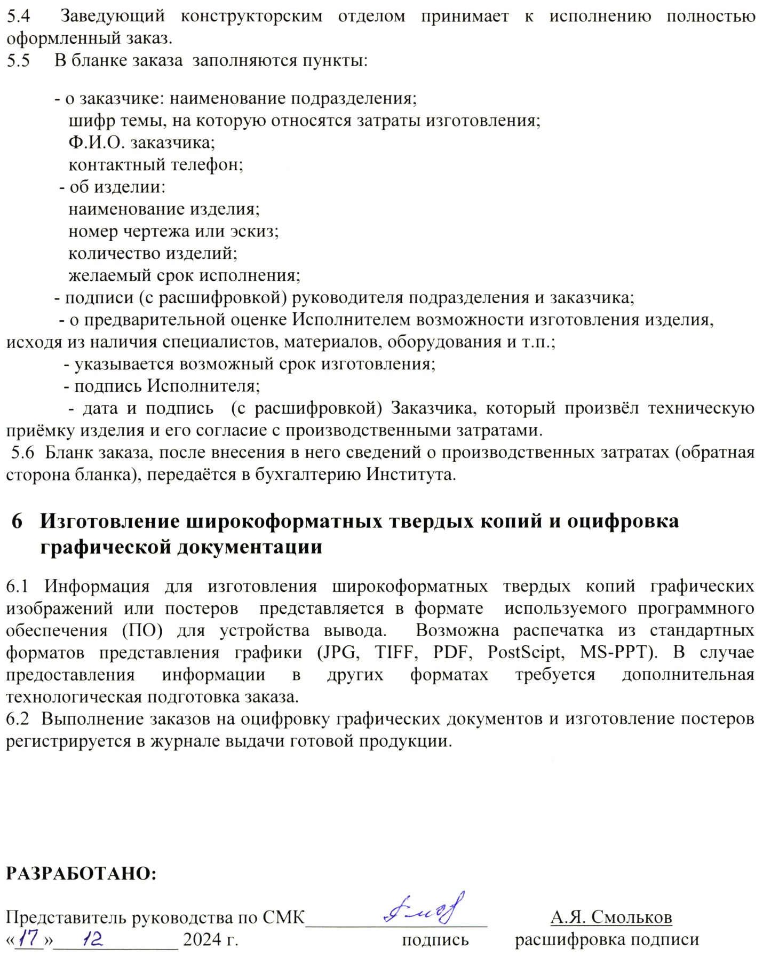

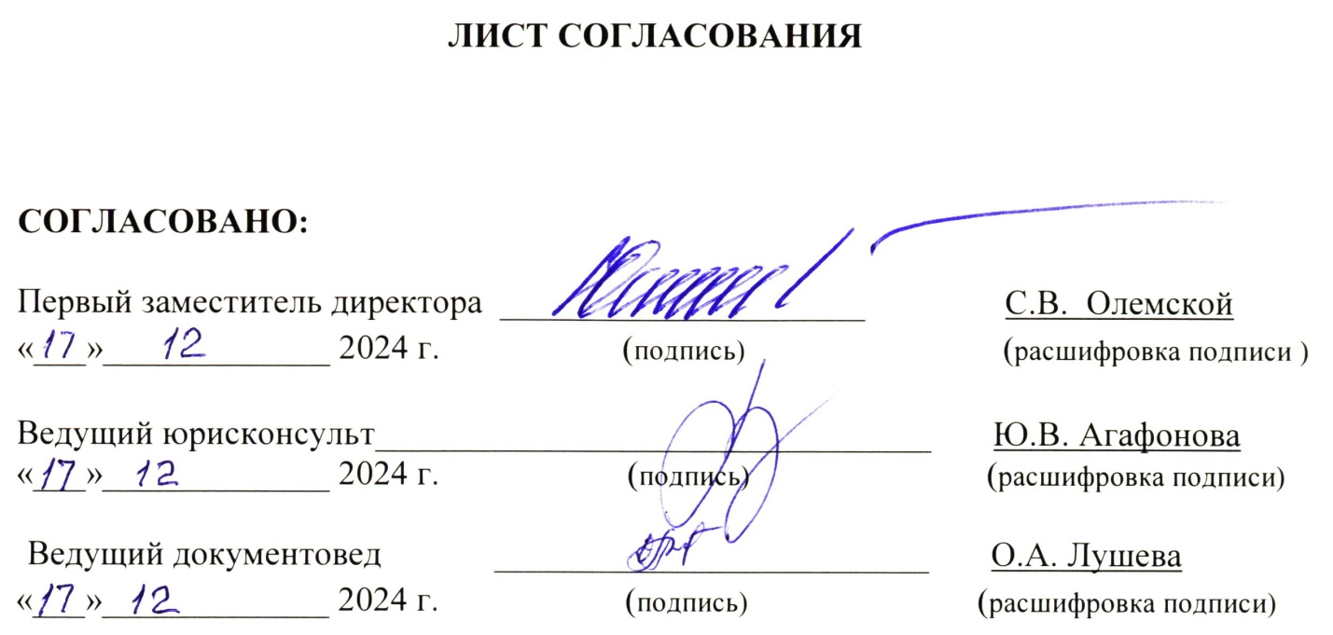

Приложение А
(обязательное)

Форма бланка технического задания на опытно-конструкторскую разработку

Заказчик ТЕХНИЧЕСКОЕ ЗАДАНИЕ
_________________ на опытно- конструкторскую № заказа______________
разработку
Исполнитель _____________________________ ____________________
_________________ _________________________ Зарегистрировано в КО
_______________________________________________________________
по теме №_________________________________
Стадия разработки________________________________________________________
Трудоемкость / стоимость__________________________________________________
Срок исполнения_________________________________________________________

- Наименование, назначение и область применения
____________________________________________________________________________________________________________________________________________________________________________________________________________________________________________________________________________________________________
- Основание для разработки
___________________________________________________________________________________________________________________________________________________________________________________________________________________________
- Цель разработки
___________________________________________________________________________________________________________________________________________________________________________________________________________________________
- Источники разработки
___________________________________________________________________________________________________________________________________________________________________________________________________________________________
- Технические требования

5.1 Состав изделия ________________________________________________________
_________________________________________________________________________
  - Требования к конструкции изделия _______________________________________
_________________________________________________________________________
  - Условия эксплуатации__________________________________________________
_________________________________________________________________________
  - Требования к надежности________________________________________________
_________________________________________________________________________

Продолжение приложения А

  - Требования к метрологическому обеспечению______________________________
_________________________________________________________________________
  - Требования к уровню унификации ________________________________________
_________________________________________________________________________
  - Требования безопасности _______________________________________________
_________________________________________________________________________
  - Эстетические требования _______________________________________________
_________________________________________________________________________
  - Требования к материалам________________________________________________
_________________________________________________________________________
  - Требования к маркировке и упаковке_____________________________________
_________________________________________________________________________
  - Требования к транспортированию и хранению _____________________________
_________________________________________________________________________
  - Дополнительные требования ____________________________________________
_________________________________________________________________________
_________________________________________________________________________
- Стадии и этапы разработки
___________________________________________________________________________________________________________________________________________________________________________________________________________________________
7. Порядок контроля и приемки
___________________________________________________________________________________________________________________________________________________________________________________________________________________________

- Перечень материалов, представленных исполнителем:

№ п/п | Наименование  материала | Срок | С кем согласовано | Кому передать

Продолжение приложения А

- Согласование

Подразделение | Должность | Фамилия И. О. | Подпись | Дата

Зав. Отделом__________________________________________________________

Подписи заказчика: Подписи исполнителя:
__________________________ _________________________ __________________________ _________________________ __________________________ _________________________

- Регистрация изменений ТЗ

№ п/п | Дата | Содержание изменений | Подп.  заказч. | Подп.  исполнит. | Подп.  утв.

Приложение Б
(обязательное)

Форма бланка технических требований на опытно-конструкторскую разработку

ТЕХНИЧЕСКИЕ ТРЕБОВАНИЯ
на опытно-конструкторскую разработку изделия
_____________________________________
_____________________________________

по теме № _______________________________

- Наименование, назначение и область применения
________________________________________________________________________________________________________________________________________________________________________________________________________________________________________________________________________
- Основание и источники разработки
____________________________________________________________________________________________________________________________________
__________________________________________________________________
- Цель разработки
____________________________________________________________________________________________________________________________________
__________________________________________________________________
- Технические требования

4.1. Состав изделия ___________________________________________________
__________________________________________________________________
4.2. Требования к конструкции изделия ____________________________________
__________________________________________________________________
__________________________________________________________________
4.3. Условия эксплуатации______________________________________________ __________________________________________________________________
4.4. Требования к надежности ___________________________________________
__________________________________________________________________
4.5. Требования к метрологическому обеспечению ____________________________ __________________________________________________________________
4.6. Требования к уровню унификации _____________________________________
__________________________________________________________________
4.7. Требования безопасности ___________________________________________
__________________________________________________________________
4.8. Эстетические требования ____________________________________________
__________________________________________________________________

Продолжение приложения Б

4.9. Требования к материалам ___________________________________________
__________________________________________________________________
4.10. Требования к маркировке и упаковке __________________________________
__________________________________________________________________
__________________________________________________________________
4.11. Требования к транспортированию и хранению ___________________________
__________________________________________________________________
4.12. Дополнительные требования ________________________________________
__________________________________________________________________
- Стадии и этапы разработки
______________________________________________________________________________________________________________________________________________________________________________
- Порядок контроля и приёмки
______________________________________________________________________________________________________________________________________________________________________________
- Примечания
____________________________________________________________________________________________________________________

Руководитель подразделения заказчика ___________________________

Заказчик _________________________________________________

« ______» ______________ 20 г

Приложение В
(обязательное)
Форма бланка заказа

ИСЗФ СО РАН | К исполнению, срок  ________________________________  Зав. конструкторским отделом  ________________ Смольков А.Я.  «____» _____________ 20 г.

ЗАКАЗ
№ _____ от «____» _____________ 20 г.

Отдел________________________________________________________________________
Расходы по теме ____________________________________________________________
Наименование изделия _______________________________________________________
___________________________________________________________________________
____________________________________________________________________________
Чертеж № ________________________________________________на __________ листах
Количество изделий __________________________________________________________
Желаемый срок исполнения ____________________________________________________
Ф.И.О. заказчика _____________________________________________________________
№ тел. ______________________________________________________________________
Руководитель подразделения _______________________
Заказчик ________________________________________
Предварительная оценка трудоемкости __________________________________________
____________________________________________________________________________
Возможный срок изготовления _________________________________________________
Начальник эксп. цеха ________________________________________
Техническую приемку изделий произвел, с производственными затратами согласен:
Заказчик _______________________________________

……………………………………………………………………………………………....
КОРЕШОК ЗАКАЗА №______________________________________________________
На изделие_________________________________________________________________
___________________________________________________________________________
Заказ к исполнению принят, срок исполнения____________________________________
Начальник экспериментального цеха______________________
«____» _____________ 20 г
Продолжение приложения В

Расход материалов и комплектующих изделий

Наименование материалов и  комплектующих изделий | Ед. изм. | Кол-во | Цена за ед. | Сумма
 |  |  | Ит

Итого:

Материально-ответственное лицо _________________________
Начальник эксп. цеха ____________________________________

Стоимость материала и комплектующих изделий: ______________________________

_____________________________________________________________________

Расчет произвел бухгалтер ________________________________

ЛИСТ РЕГИСТРАЦИИ ИЗМЕНЕНИЙ

Номер изменения | Номер раздела | Дата изменения | Дата проверки | Подпись

ЛИСТ ОЗНАКОМЛЕНИЯ

Должность | Фамилия, И.О. | Дата | Подпись

